Гостевой дом «Николаев двор»
(г.Геленджик, Тонкий мыс)

Гостевой дом расположен в районе Тонкого мыса г.Геленджика, вдали от городской суеты. Неподалеку находится ресторан, кафе-пиццерия, аптека, продуктовые магазины, автобусная остановка. Преимуществом этого района является возможность искупаться в открытом море, в отличие от центральной части города.
На территории имеется смотровая площадка, места для отдыха со столиками, ухоженный зеленый двор с мангалом и детской площадкой. Отлично подойдет для семейного отдыха с детьми и молодёжного отдыха. Есть бесплатный Wi-Fi в номерах.

Пляж: галечный, городской, 250 м до моря.

Питание: столовая при гостевом доме (за доп. плату), кухня с полным набором кухонного инвентаря для самостоятельного приготовления.

Номера:
2х, 3х, 4х местный «стандарт». В номере односпальные или двуспальная кровати, диван-кровать, кондиционер, телевизор, холодильник, балкон, шкаф, стулья, тумбочки, санузел (душ, раковина, туалет).

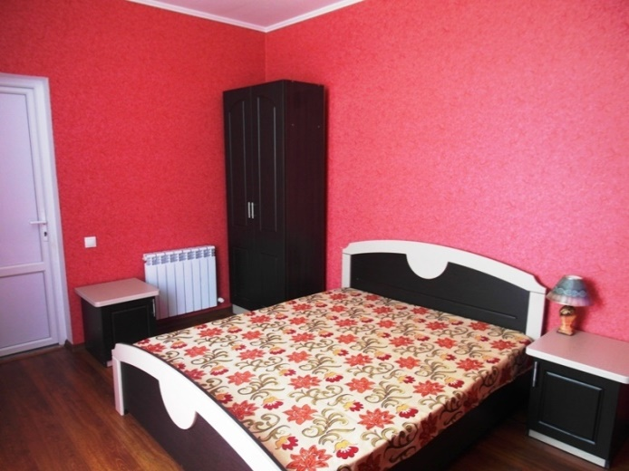
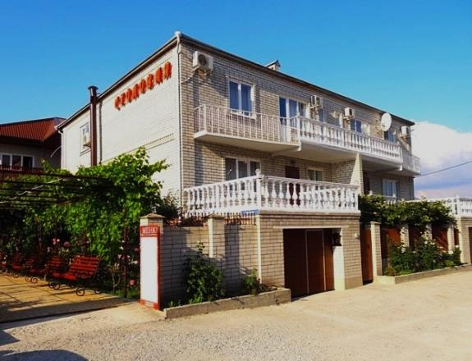

Стоимость проживания за номер на 10 дней

Время проживания | 2х местный «стандарт» | 3х местный «стандарт» | 4х местный «стандарт»
до 13 июня | 2800 руб./сутки | 4200 руб./сутки | 4800 руб./сутки
13.06 – 23.06 | 35800 | 41700 | 51600
23.06 – 03.07 | 38800 | 44400 | 54800
03.07 – 13.07 | 44000 | 51000 | 56000
13.07 – 23.07 | 47000 | 54300 | 59200
23.07 – 02.08 | 53800 | 60900 | 66400
02.08 – 12.08 | 55600 | 63000 | 68800
12.08 – 22.08 | 55600 | 63000 | 68800
22.08 – 01.09 | 51400 | 58800 | 63600
01.09 – 11.09 | 41400 | 47400 | 50000
после 11 сентября | 4000 руб./сутки | 4800 руб./сутки | 5200 руб./сутки

Расчетный час: заселение с 12:00, выселение до 11:00

Дополнительное место не предоставляется
Больше информации и фото на сайте www.mo43.ru

